Viral: De una foto a un video viral la IA permite hacer lo que nunca grabaste.
Desde gatos que parecen bailar hasta recreaciones de escenas virales, y un video de Maradona en las apuestas, la inteligencia artificial transforma imágenes en videos sorprendentes y abre nuevas posibilidades para crear contenido en redes sociales.
La inteligencia artificial está cambiando la forma de participar en las tendencias de internet, con herramientas capaces de generar movimientos a partir de fotografías y videos de referencia, la herramienta se llama “motion transfer” y los usuarios pueden crear escenas que nunca grabaron y convertirlas en contenido para TikTok e Instagram.
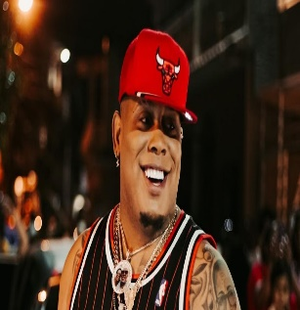
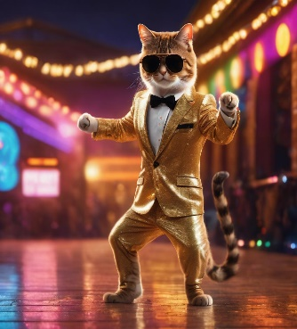
Uno de los ejemplos es la tendencia de Bulin 47, que parte de un video de freestyle callejero protagonizado por el artista dominicano y el creador Kevin Wai. La escena inspiró recreaciones en las que otras personas aparecen integradas en el mismo video, gracias a herramientas de inteligencia artificial parece que las personas que lo protagonizan aprendieron la coreografía. Otro caso que llamó la atención es I Wanna Love You, un video de un gato con un traje color mostaza que parece cantar una canción de Akon. Publicado en TikTok por la cuenta @novoreel el 1 de octubre de 2026, el video tiene más de 22 millones de reproducciones y cuenta con muchos comentarios diciendo el asombro a la nueva función de la IA.
Estos videos muestran cómo una escena puede convertirse en una plantilla para miles de creaciones. Pero también dejan una pregunta: si la inteligencia artificial puede mostrar a alguien haciendo algo que nunca hizo, ¿cómo distinguimos una grabación real de una creación digital? Y la respuesta empieza por verificar el origen del contenido, buscar la publicación original y prestar atención a las etiquetas de inteligencia artificial. Porque en internet, no todo lo que parece real necesariamente sucedió de verdad.
En Argentina, la inteligencia artificial se utiliza cada vez más para crear contenido en redes sociales, desde videos de humor y publicidades hasta recreaciones de personas y personajes conocidos en el país. Estas herramientas permiten generar escenas que nunca fueron grabadas, pero su uso también plantea interrogantes sobre la privacidad, el consentimiento y la identidad digital. Un ejemplo es la publicidad que recreó a Diego Maradona mediante IA en junio de 2026 para promocionar apuestas deportivas. El caso generó un debate público sobre los límites del uso de la imagen de una persona fallecida, aunque sus familiares directos habían autorizado esa utilización. Y aun que es un precursor de lo que se esta haciendo dentro de cada uno de los teléfonos de las personas es importante plantearnos hasta donde llegan los limites de la imagen pública.
En este contexto, el artículo 53 del Código Civil y Comercial de la Nación protege el derecho a la imagen y establece que, para captar o reproducir la imagen o la voz de una persona, por cualquier medio, se necesita su consentimiento, salvo determinadas excepciones, como por ejemplo que sea la participación en actos públicos, un interés científico, cultural o educativo prioritario con precauciones para evitar daños innecesarios, o el ejercicio regular del derecho a informar sobre acontecimientos de interés general. En el caso de los videos generados con IA, esta norma es relevante cuando se utiliza la imagen o la voz de alguien para representar acciones que nunca realizó.

